Прием депутатов Совета депутатов в январе 2019 года
Депутат Совета депутатов Халимова Анна Васильевна 23 января провела личный прием граждан в Краснопутьском административном округе. Жителям с. Красный путь были разъяснены вопросы оформления квитанций и оплаты за потребление электроэнергии и вывоз ТБО. Жителей также интересовал вопрос доставки в этом году газеты «Призыв».
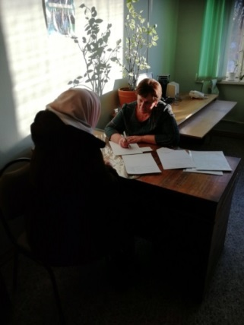

На прием к депутату Редькину Владимиру Серафимовичу 28 января обратилась жительница с.Растуново с жалобой на малую вместимость автобуса и нарушение расписания по маршруту общественного транспорта №505.
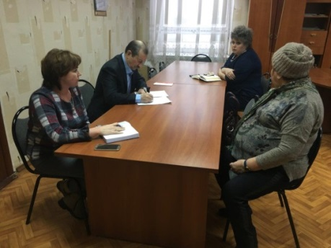

На личном приеме граждан депутат Шокуров Владимир Викторович обсудил с жителем города Домодедово работу СК «Легенда». На рассмотрении у депутата вопрос установки пандуса по адресу д.83, Каширское шоссе.
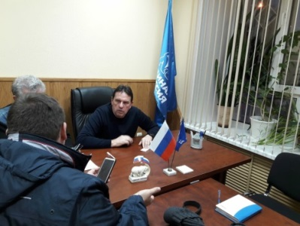

В Ямском административном округе прием граждан провел Ежокин Михаил Анатольевич. По заявлению жительницы с.Домодедово будет заменен электрический кабель на ул.Фадеевка.

